1. Màn hình chính

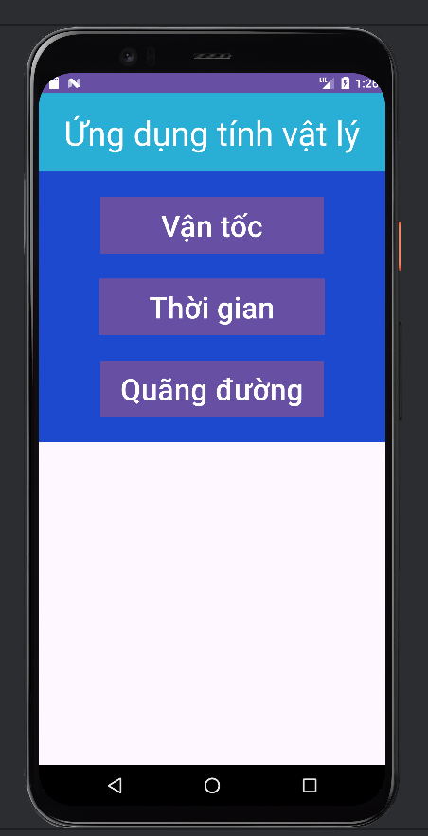

Bao gồm 3 tùy chọn là tính vận tốc trung bình, tính khoảng cách và tính quãng đường. Khi bấm vào thì sẽ chuyển sang giao diện tính toán tương ứng

1. Màn hình tính vận tốc trung bình

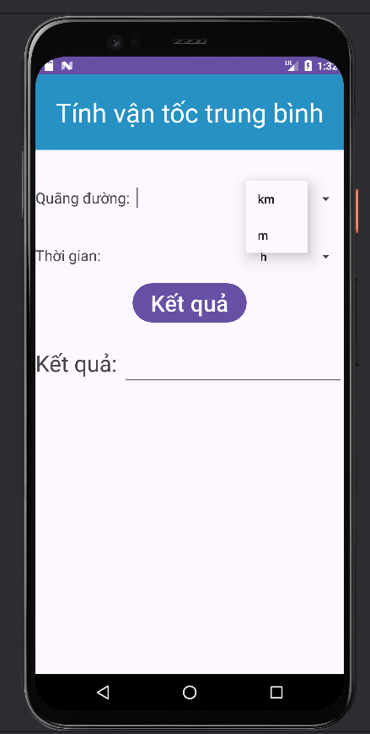 

Có thể tùy chọn đơn vị cho quãng đường và thời gian

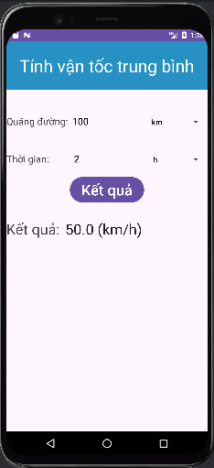

1. Màn hình tính thời gian

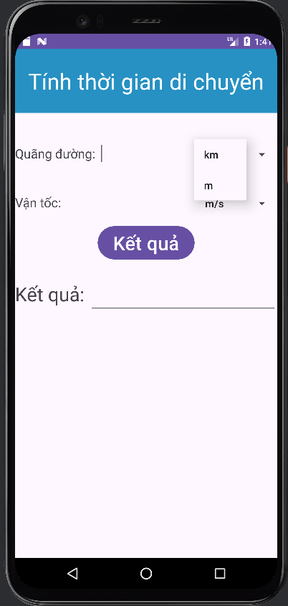 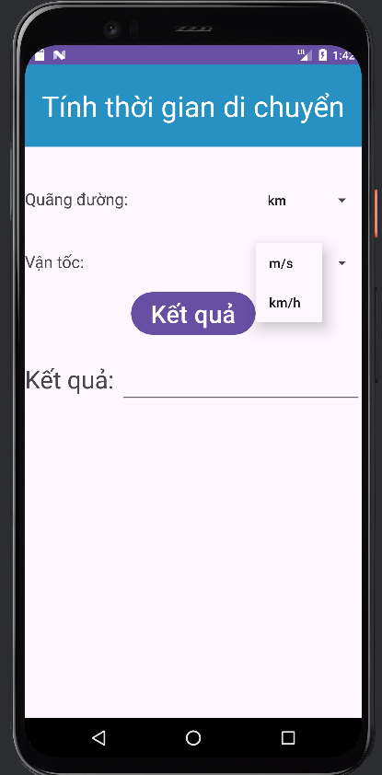

Có thể chọn đơn vị đo cho quãng đường và vận tốc

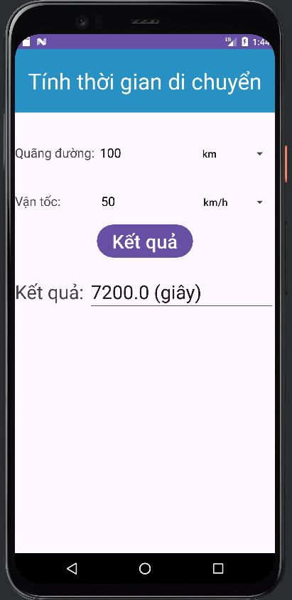

1. Màn hình tính quãng đường

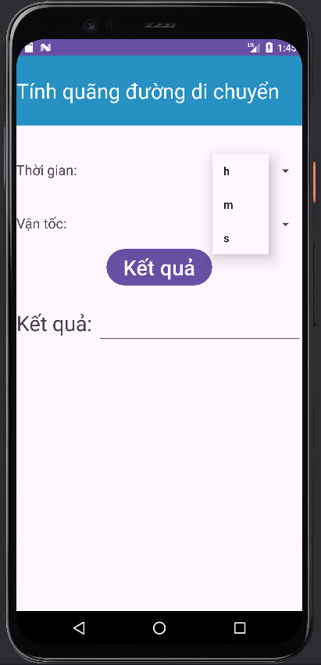 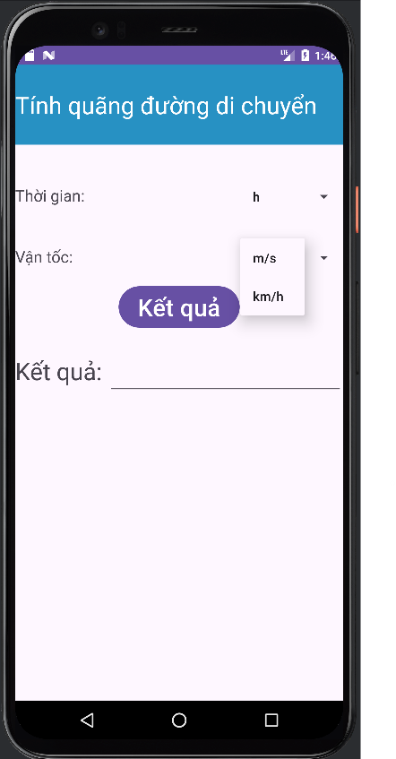

Có thể tùy chọn đơn vị cho thời gian và vận tốc

